GoogLeNet – ERROR: 6.66%
GoogLeNet (הארכיטקטורה המנצחת ב- ImageNet 2014) ושכבות ה Inception -.
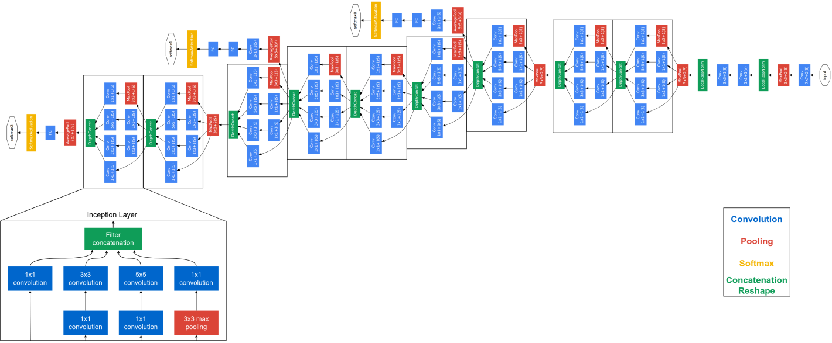
איור #מספר:

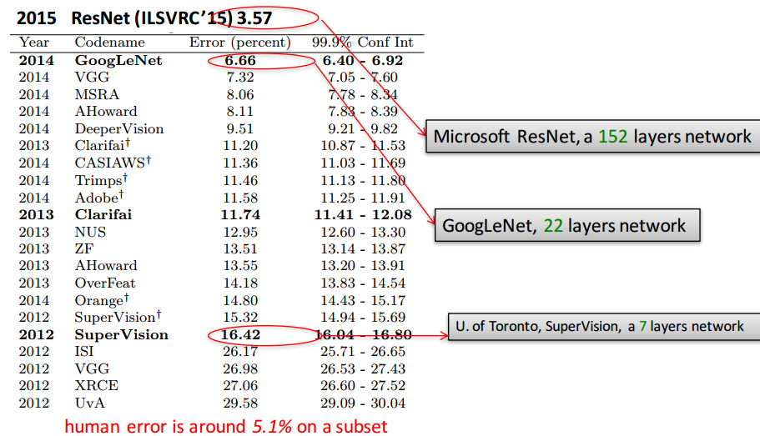

איור #מספר:

ל- GoogLeNet יש 22 פרמטרים, וכמעט פי 12 פחות פרמטרים (כך ש- GoogLeNet מהירה יותר בעלת פחות פרמטרים ובנוסף גם מדויקת יותר).
הרעיון שלהם היה ליצור מודל שאפשר יהיה להשתמש בו גם בטלפון חכם.

שכבת Inception
הרעיון של שכבת Inception הוא לכסות שטח גדול יותר, אך גם לשמור על רזולוציה נאה למידע קטן על התמונות. אז הרעיון הוא להתפתל במקביל בגדלים שונים מהפרט המדויק ביותר (1x1) לגודל גדול יותר (5x5).

הרעיון הוא שסדרה של מסנני גאבור(gabor) בגדלים שונים, תטפל טוב יותר במספר אובייקטים מרובים. עם היתרון שכל המסננים בשכבת ה Inception - ניתנים למידה.

הדרך הישירה ביותר לשפר את הביצועים בלמידה מעמיקה היא להשתמש ביותר שכבות ויותר נתונים, googleNet משתמשת ב-9 מודולי Inception. הבעיה היא שפרמטרים נוספים פירושם גם שהמודל שלך נוטה יותר מדי להתאמה יתר(Overfit). כדי להימנע מפיצוץ פרמטר בשכבות ה-Inception, כל הטכניקות של צוואר הבקבוק מנוצלות.
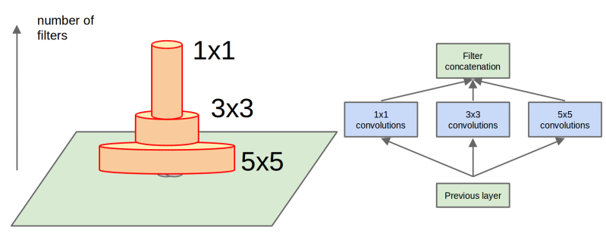
איור #מספר:

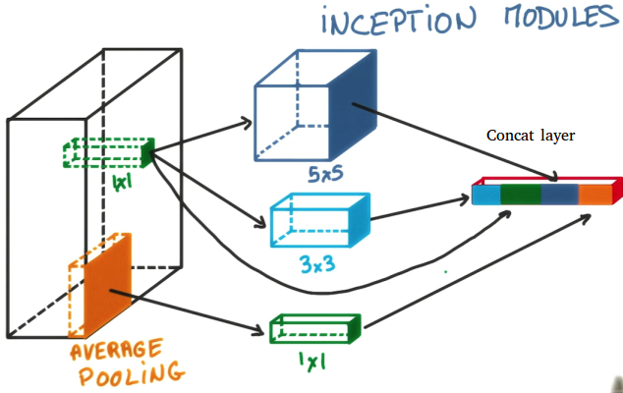
איור #מספר:

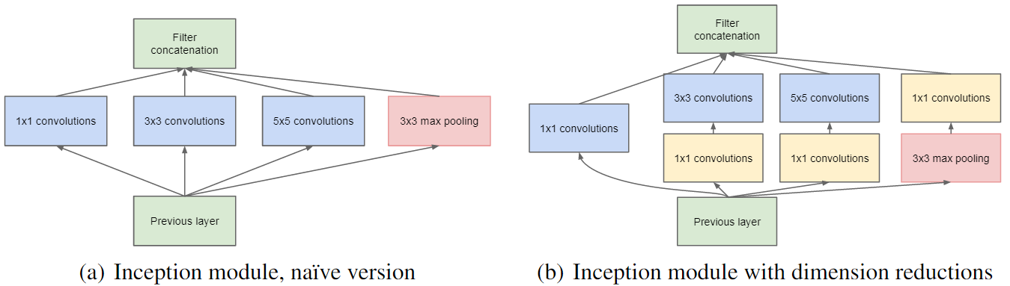

איור #מספר:

בעזרת שימוש בגישות צוואר הבקבוק נוכל לבנות מחדש את מודול ה Inception - עם יותר אי-לינאריות ופחות פרמטרים. בנוסף מתווספת שכבת max pooling כדי לסכם את התוכן של השכבה הקודמת. כל התוצאות משולבות זו אחר זו וניתנות לשכבה הבאה.

בלוק Inception
The basic convolutional block in GoogLeNet is called an Inception block, likely named due to a quote from the movie Inception (“We Need To Go Deeper”), which launched a viral meme.

הבלוק convolutional הבסיסי ב- GoogLeNet נקרא בלוק ה Inception -, שנקרא ככל הנראה בשל ציטוט מהסרט Inception ("אנחנו צריכים ללכת עמוק יותר").
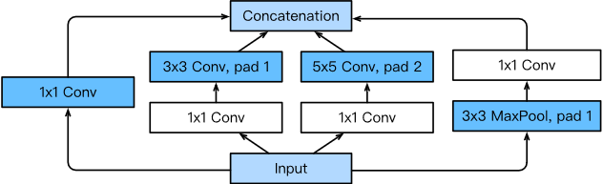
איור #מספר:

As depicted in the figure above, the inception block consists of four parallel paths. The first three paths use convolutional layers with window sizes of 1×1 , 3×3 , and 5×5 to extract information from different spatial sizes. The middle two paths perform a 1×1 convolution on the input to reduce the number of input channels, reducing the model’s complexity.
The fourth path uses a 3×3 maximum pooling layer, followed by a 1×1 convolutional layer to change the number of channels. The four paths all use appropriate padding to give the input and output the same height and width. Finally, the outputs along each path are concatenated along the channel dimension and comprise the block’s output. The commonly-tuned parameters of the Inception block are the number of output channels per layer.

כמתואר בתמונה לעיל, גוש ה Inception - מורכב מארבעה נתיבים מקבילים. שלושת הנתיבים הראשונים משתמשים בשכבות convolutional בגדלי חלונות של 1 × 1, 3 × 3 ו- 5 × 5 כדי לחלץ מידע מגדלים מרחביים שונים.
שני הנתיבים האמצעיים מבצעים convolution של 1 × 1 על הקלט כדי לצמצם את מספר ערוצי הקלט, ולהפחית את המורכבות של הדגם.
השביל הרביעי משתמש בשכבת maximum pooling 3 × 3, אחרי שכבת convolution של 1 × 1 לשינוי מספר הערוצים. ארבעת השבילים משתמשים כולם בריפוד מתאים בכדי לתת לקלט ולפלט את אותו גובה ורוחב. לבסוף, היציאות לאורך כל נתיב משורשרות לאורך ממד הערוץ וכוללות את בלוק הפלט. הפרמטרים המכוונים לרוב של בלוק ה- Inception הם מספר ערוצי הפלט פר(לכל) שכבה.

import d2l
from mxnet import np, npx
from mxnet.gluon import nn
npx.set_np()

class Inception(nn.Block):
# c1 - c4 are the number of output channels for each layer in the path
def __init__(self, c1, c2, c3, c4, **kwargs):
super(Inception, self).__init__(**kwargs)
# Path 1 is a single 1 x 1 convolutional layer
self.p1_1 = nn.Conv2D(c1, kernel_size=1, activation='relu')
# Path 2 is a 1 x 1 convolutional layer followed by a 3 x 3
# convolutional layer
self.p2_1 = nn.Conv2D(c2[0], kernel_size=1, activation='relu')
self.p2_2 = nn.Conv2D(c2[1], kernel_size=3, padding=1,
activation='relu')
# Path 3 is a 1 x 1 convolutional layer followed by a 5 x 5
# convolutional layer
self.p3_1 = nn.Conv2D(c3[0], kernel_size=1, activation='relu')
self.p3_2 = nn.Conv2D(c3[1], kernel_size=5, padding=2,
activation='relu')
# Path 4 is a 3 x 3 maximum pooling layer followed by a 1 x 1
# convolutional layer
self.p4_1 = nn.MaxPool2D(pool_size=3, strides=1, padding=1)
self.p4_2 = nn.Conv2D(c4, kernel_size=1, activation='relu')

def forward(self, x):
p1 = self.p1_1(x)
p2 = self.p2_2(self.p2_1(x))
p3 = self.p3_2(self.p3_1(x))
p4 = self.p4_2(self.p4_1(x))
# Concatenate the outputs on the channel dimension
return np.concatenate((p1, p2, p3, p4), axis=1)

To gain some intuition for why this network works so well, consider the combination of the filters. They explore the image in varying ranges. This means that details at different extents can be recognized efficiently by different filters. At the same time, we can allocate different amounts of parameters for different ranges (e.g., more for short range but not ignore the long range entirely).
כדי לקבל איזו אינטואיציה מדוע רשת זו עובדת כל כך טוב, יש לשקול את שילוב המסננים. הם חוקרים את התמונה בטווחים משתנים. משמעות הדבר היא שפרטים בהיקפים שונים ניתנים לזיהוי יעיל על ידי פילטרים שונים. במקביל, אנו יכולים להקצות כמויות שונות של פרמטרים לטווחים שונים (למשל, יותר לטווח הקצר אך לא להתעלם לחלוטין מהטווח הארוך).

מודל GoogLeNet
As shown in Fig. 7.4.2, GoogLeNet uses a stack of a total of 9 inception blocks and global average pooling to generate its estimates. Maximum pooling between inception blocks reduced the dimensionality. The first part is identical to AlexNet and LeNet, the stack of blocks is inherited from VGG and the global average pooling avoids a stack of fully-connected layers at the end. The architecture is depicted below.

כפי שמוצג באיור מספר#7.4.2, GoogLeNet משתמש בערימה של בסך הכל 9 בלוקי Inception וב- global average pooling כדי לייצר את הערכותיה. Maximum pooling בין בלוקי ה- Inception הפחית את המימד. החלק הראשון זהה ל- AlexNet ול- LeNet, ערימת הבלוקים עוברת בירושה מ- VGG וה- global average pooling נמנע מערמת שכבות מחוברות לחלוטין בסוף. האדריכלות מתוארת למטה.

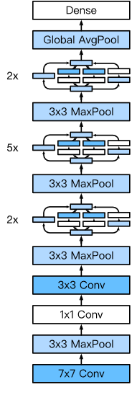
באיור מספר#7.4.2 Fig. 7.4.2 Full GoogLeNet Model

We can now implement GoogLeNet piece by piece. The first component uses a 64-channel 7×7 convolutional layer.
כעת אנו יכולים ליישם את GoogLeNet חתיכה אחר חתיכה. הרכיב הראשון משתמש בשכבה convolution של 64 ערוצים 7 × 7.

b1 = nn.Sequential()
b1.add(nn.Conv2D(64, kernel_size=7, strides=2, padding=3, activation='relu'),
nn.MaxPool2D(pool_size=3, strides=2, padding=1))

The second component uses two convolutional layers: first, a 64-channel 1×1 convolutional layer, then a 3×3 convolutional layer that triples the number of channels. This corresponds to the second path in the Inception block.
הרכיב השני משתמש בשתי שכבות convolution: ראשית, שכבה convolution של 64-ערוצים של 1 × 1, ואז שכבה convolution 3 × 3 שמשלשת את מספר הערוצים. זה תואם לנתיב השני בבלוק ה- Inception.

b2 = nn.Sequential()
b2.add(nn.Conv2D(64, kernel_size=1, activation='relu'),
nn.Conv2D(192, kernel_size=3, padding=1, activation='relu'),
nn.MaxPool2D(pool_size=3, strides=2, padding=1))

The third component connects two complete Inception blocks in series. The number of output channels of the first Inception block is 64+128+32+32=256 , and the ratio to the output channels of the four paths is 64:128:32:32=2:4:1:1 . The second and third paths first reduce the number of input channels to 96/192=1/2 and 16/192=1/12 , respectively, and then connect the second convolutional layer. The number of output channels of the second Inception block is increased to 128+192+96+64=480 , and the ratio to the number of output channels per path is 128:192:96:64=4:6:3:2 . The second and third paths first reduce the number of input channels to 128/256=1/2 and 32/256=1/8 , respectively.
הרכיב השלישי מחבר בשלמות בין שני בלוקי ה- Inception בסדרה. מספר ערוצי הפלט של בלוק ה- Inception הראשון הוא 64+128+32+32=256, והיחס לערוצי הפלט של ארבעת הנתיבים
הוא 64:128:32:32=2:4:1:1. הנתיבים השני והשלישי מצמצמים תחילה את מספר ערוצי הקלט
ל- 96/192=1/2 ו- 16/192=1/12 בהתאמה, ואז מחברים את שכבת ה- convolution השנייה. מספר ערוצי הפלט של בלוק ה-convolution השני גדל ל: 128+192+96+64=480, והיחס למספר ערוצי הפלט לכל נתיב הוא 128:192:96:64=4:6:3:2. הנתיבים השני והשלישי מצמצמים תחילה את מספר ערוצי הקלט ל 128/256 = 1/2 ו- 32/256 = 1/8 בהתאמה.

b3 = nn.Sequential()
b3.add(Inception(64, (96, 128), (16, 32), 32),
Inception(128, (128, 192), (32, 96), 64),
nn.MaxPool2D(pool_size=3, strides=2, padding=1))

The fourth block is more complicated. It connects five Inception blocks in series, and they have 192+208+48+64=512 , 160+224+64+64=512 , 128+256+64+64=512 , 112+288+64+64=528 , and 256+320+128+128=832 output channels, respectively. The number of channels assigned to these paths is similar to that in the third module: the second path with the 3×3 convolutional layer outputs the largest number of channels, followed by the first path with only the 1×1 convolutional layer, the third path with the 5×5 convolutional layer, and the fourth path with the 3×3 maximum pooling layer. The second and third paths will first reduce the number of channels according the ratio. These ratios are slightly different in different Inception blocks.

החסימה הרביעית מורכבת יותר. זה מחבר חמישה בלוקים של התחלה בסדרה, ויש להם 192 + 208 + 48 + 64 = 512, 160 + 224 + 64 + 64 = 512, 128 + 256 + 64 + 64 = 512, 112 + 288 + 64 + 64 = 528 , ו- 256 + 320 + 128 + 128 = 832 ערוצי פלט, בהתאמה. מספר הערוצים שהוקצו לנתיבים אלה דומה לזה שבמודול השלישי: הנתיב השני עם השכבה התלת-ממדית 3 × 3 מוציא את המספר הגדול ביותר של הערוצים, ואחריו הנתיב הראשון עם רק השכבה המתפתלת 1 × 1, השלישית נתיב עם שכבת התערובת 5 × 5, והנתיב הרביעי עם שכבת האיגום המרבית 3 × 3. השביל השני והשלישי יפחית תחילה את מספר הערוצים בהתאם ליחס. יחסים אלה שונים במקצת בגושי התחלה שונים.

הנוסחה הבאה:

$$A_{\left(freq\right)}= \sum_{m}^{n=1}{\left[e^{i\frac{2π∙n}{m}∙freq + \frac{π}{2}} ∙ X_{\left[n\right]}\right]}$$

מספר נוסחה

נוסחה זו הינה וריאציה חלקית של התמרת פורייה דיסקרטית הנהוגה לרוב והיא:

$$A_{\left(freq\right)}= \sum_{m}^{n=1}{\left[e^{i\frac{2π∙n}{m}∙freq} ∙\left[\sum_{m}^{n=1}{X_{\left[m-n\right]}}\right] \right]}$$
מספר נוסחה
הנוסחה הכללית המתואר לעיל מייצגת נאמנה את תכונות התדר, אולם, עבור ההקשר הפסיכו אקוסטי לו אנו נדרשים היא מכילה עבודה על מאפייני פאזה שאין לנו צורך בהם ודורשים משאבים מיותרים.

בחזרה לנוסחה אותה אנו מיישמים, אפשר לומר שהחישוב עבור תדר בודד מיושם ככפל בין שני וקטורים וכאן קל לראות שכאשר נרצה להרחיב את התהליך עבור כל רשימת התדרים המיוצגים ב-Frame בודד תתקבל צורת הכפלה של וקטור במטריצה.

איור מטריצות

המטריצה בה אנו משתמשים מורכבת למעשה מאוסף של וקטורים, כאשר כל וקטור מייצג תדר או לחילופין נקודה בשבלול אותה יש להבליט בהתאם לאמפליטודה אותה אנו באים לחשב.
גודל המטריצה יהיה כמספר התדרים אותם נרצה לבדוק כפול מספר הדגימות או בקיצור $freqIndex×m$. לכן כאשר נכפיל את המטריצה באות הדגום נקבל:
$M_{\left[freqIndex×m\right]}×V_{\left[m×1\right]}= V_{\left[freqIndex×1\right]}$
קיבלנו וקטור שגודלו כמספר התדרים ותוכנו מבטא את עוצמת כל תדר על השבלול.
מאוחר יותר, בשלב הגרפי, הוקטור יישלף מהזיכרון כמעין "מתכון" להדפסה של Frame.

אומנם, עד כה התהליך המתואר מפיק נתונים ל- Frame אחד בלבד.
כדי לייצר נתוני הצגה עבור סרטון באורך מלא המכיל מספר רב של פריימים היה מתבקש לחשוב
שנכון להרחיב את התהליך לכפל מטריצאלי מלא המורכב ממטריצת התדרים $M_{\left[freqindex×m\right]}$ מוכפלת במטריצת דגימות $M_{\left[m×frameNumber\right]}$. נקבל:
$M_{\left[freqIndex×m\right]}×M_{\left[m×frameNumber\right]}= M_{\left[freqIndex×frameNumber\right]}$

אולם, תהליך זה תופח לגדלים אותם לא היינו מעוניינים לתת למחשב לנהל בעצמו ולכן נחזור אלגוריתמית בעזרת לולאה על החישוב מהשלב הקודם עד לקבלת מטריצת הנתונים המלאה $M_{\left[freqIndex×frameNumber\right]}$.

קטע הקוד הפנימי המייצג את השלב המודבר ועליו נחזור בעזרת לולאה הינו:

;( GPU_g = (GPU_preh*GPU_g
Deliver = gather(sum(abs(GPU_g),2));
cDisplay3AMP(:,round(record/m_real)) = deliver*AMP;

בשורה 1: אנו מבצעים את ההכפלה הפנימית המתואר בנוסחה, כאשר GPU_preh מייצג את מטריצת התדרים $e^{i\frac{2π∙n}{m}∙freq + \frac{π}{2}}$. בעוד GPU_gמייצג את האות הדגום $X_{\left[n\right]}$.

בשורה 2: מתבצע תהליך הסכימה המתבטא בנוסחה ∑. בנוסף, כיוון שה- GPU מתוכנת לעבוד רק עם משתנים קומפלקסים ואנו רוצים לחלץ את התוצאות בחזרה לזיכרון הראשי, נשתמש
ב- abs כדי להשמיט את החלק המדומה ובפקודה gatherלהעתקת הנתונים אל מחוץ ל- GPU.

בשורה 3: נעשה נרמול יחסי של הנתונים ברכיב AMP אותו חישבנו בהתאם לרוחב זמן של כל דגימה.

- Iimplementation- יישום

  - Design Overview
    - מערכת הטרנספורמציה לידי לתמונה (בפרויקט)-Transformation process

חלק זה של הפיתוח חולק לידי ארבעה שלבים מרכזיים שיוצרים תהליך כולל שמטרתו להתמיר קטע שמע למצג ויזואלי. ארבעת השלבים הם:

- Make_DataSet: מנהל עבודה לכל תהליך ההמרה. תפקידו לקבל ספריה של קבצי האודיו ולייצר ממנה DataBase מוכן שיכיל בתוכו מאגר תואם של קבצי וידאו לבחינה של המערכת הלומדת (DL).בהמשך יכיל בתוכו גם את תהליך עדכון והפקת לקחים אוטומטי כחלק ממעגל שיפור יכולות ההתמרה וההבחנה. בקטע זה יש חשיבות מוגברת לשימוש נכון ביכולות העיבוד העומדות לרשותנו. חלוקה נכונה של משאבים וניסיון לייצר עבודה במקביל קריטיים לניצול הזמן העומד לרשותנו.
קבצי האודיו שנמצאים ב DataBaseמחולקים כך שמתקיים קשר ווקאלי בין כל קבוצת קבצי שמע. סוגי הקשר האבסטרקטים מעיקרם מייצגים תפיסות קוגניטיביות פשוטות כגון: קצב, Pitch , גוון. הסבר מפרט לכך יהיה בפרק 4.3.
העבודה נעשית עם קבצי wav: KHz 44.100 2-Ch. פורמט זה דואג לשמירה על מאפייני שמע ונאמן למידע הנקלט.פורמט זה בניגוד לפורמטים מתקדמים יותר למשל MP3 , אינו מאבד מידע מהחוויה האקוסטית לצרכי דחיסה ושימור, המטיב לשמור על איכות שמע. למרות שמדובר בפורמט ישן יחסית בעל דחיסות מידע נמוכה חשבנו שיהיה קל יותר לעקוב אחר המידע המתקבל ושמירה על אלמנטים מסוימים מתכני האודיו שיתכן ויהיו קריטיים בהמשך העיבוד לתמונה.

- Sound: הינו מנהל את תהליך ההמרה בעבור קובץ ספציפי. בראשית הקובץ נקבעים האלמנטים הגרפים, מתמטים של שלד ההמרה ובהמשכו מתבצעים תהליכי חילוץ הנתונים( (Recordויציקתם לתוך וידיאו (Play_Record).
אחד הרעיונות המרכזיים עליהם אנו משתיתים את ניסיון ההמרה מיוצג במבנה הספיראלי שמיושם בעיקרו בחלק זה, ובו נקבעים מדדים שרירותיים שונים שבהמשך נרצה לשנות עפ"י יכולות החיזוי של ה-DL.
מרגע סיכום האלגוריתם ליצירת frame בודד(תמונה) אנו מחלקים את תהליך יצירת הוידיאו לשני חלקים: Record (חילוץ הנתונים, עיבודם ואגירתם), Play_Record(הדפסת התמונות ושילובם לכדי סרט מלווה באודיו).

- Record: תהליך זה מכיל בתוכו את השימוש בספרות המתמטית ובדרכים לחלץ את התדרים המובאים במסגרת שמע מסוימת מהאות הדגום (DSP). על כן, השימוש ביכולת עיבוד מאסיבית עם כל העקרונות הנדרשים- שימוש בGPU,עבודה במקביל, ניצול משאבים נכון(עבודה במטריצות), אנליזת זמנים.
העיבוד מתחלק כך שניהול הפריימים(התמונות) והעתקת המידע מהאודיו מתבצעים ע"י המעבד הראשי(CPU) של המכונה(המחשב) ואילו התמרת לפלס מתבצעת בצורה מטריציאלית מוכנה מראש ע"י הGPU.

- Play_Record: בתהליך זה מתבצעת למעשה "אריזה" של המידע שנאגר עד כה לכדי סרטון שישמר בפורמט avi וישולב במקום המתאים בספריה ההולכת ונבנית ע"יmake_dataset . משמעות קריטית נוספת שמשויכת לחלק הנ"ל , זו החלטה או הקיבוע באיזו רזולוציה יישמר כל פריים שגם זה נתון שיכול להתפרש כקריטי בשלב הDL.כ- default הגדרנו רזולוציה סטנדרטית של ,227x227x3 כמו שמתקיים באותם אלגוריתמי-מפתח שהתפרסמו בנושא.

    - מערכת לדגימת התמונות וסגירת מעגל החלטה
בחלק זה של מערך הפיתוח אנו מתחילים ממצע קיים של קוד המכיל בתוכו את הכללים הדרושים לבניית הקופסה השחורה.קופסה זו תקבל החלטה לגבי מאפייני השמע עפ"י מצג ויזואלי בלבד.
לצורך כך אנו בחרנו לעבוד עם ספריה הנקראת TFLearn כספריה ראשית לניהול הליך הלימוד. ספריה זו נשענת על כלים נפוצים בתחום ובמרכזם:
Tensorflow/ Tensorflow -GPU (tf)-
Tensorboard-
Matplotlib-
Numpy (np)-
OpenCV(cv2)-
TFLearn מכילה דוגמאות מובנות למימוש מלא של אלגוריתמים מפורסמים שנבדקו ונמצאו בעלי יכולות גבוהות בתחרויות שונות. אלגוריתמים כדוגמת ALEX-NET, GOOGLE-NET ועוד היוו מצע עליו התבססנו ליישום צרכי מערך ההחלטה המוכוונים לדרישות SN-NET ותרמו למימוש אופטימאלי.
ברמה הכללית הפרויקט נכתב תוך שימוש בתוכנת Python3.7 וב-PyCharm לצורכי עריכת הקוד.
בקוד לניהול עבודה ב-DL קיים בד"כ מבנה קבוע הנשמר בדוגמאות עליהן התבססנו וברשת הנקודתית שלנו. מבנה זה מחולק לשלושה חלקים שיפורטו להלן:

- קריאה ל- DataSet לצד הנתונים המתארים אותו.
- בניית הרשת על כלל מאפייניה: מספר השכבות, היחס בין שכבות מסוגים שונים, מאפייני פונקצית האקטיבציה ועוד...
- תהליך הלימוד ע"י טעינה של Visual data אל מול המאפיינים השמורים בו. בתהליך זה נקבעים כמה אלמנטים משמעותיים ובהם מאפייני תהליך הלמידה,למשל, ניתן להגדיר כל כמה "צעדים" משפיעים על מהירות הלימוד. בנוסף ניתן להגדיר Validation Set שמקצה מספר דוגמאות שמהן המערכת לא תושפע, דוגמאות אלו ותוצאות החיזוי של המערכת לגביהן יוצגו לאורך תהליך הלימוד, כך יהיה ניתן ללמוד על איכות הלמידה ולהימנע ממצבים בעיתיים כמו Overfitting ולמקסם את יעילות המערכת.

    - השוואה בין התכונות האמיתויות של קטע הסאונד וTraining process - חוזר
של המערכת
תהליך של הפקת לקחים ושיפור המערכת התבצע מכיוונים שונים הן מבחינת שינויים במבנה הרשת, יכולות המחשוב ושינויים בתהליך ההתמרה להשגת תוצאות טובות יותר.
אחד העקרונות המנחים עליו אנו מבססים את מירב הציפיות שלנו ובניגוד לתהליך DL רגיל, הינו היתרון ליכולות השיפור אשר הולכות וגדלות באופן משמעותי בעזרת שינויים בתהליך ההתמרה מהאודיו לוידיאו(Transformation process).

  - System setup
ציוד ומשאבי מחשוב:
מירב העבודה בוצע במחשב מרטי על מערכת הפעלה מסוג Windows. העבודה התחלקה בין המעבד הראשי מדגםi5-7300HQ CPU 2.50GHz Intel® Core™ וכרטיס מסך מדגםNVIDA GeForce GTX 1060 6GB.
הפרויקט דרש יכולות אחסון גבוהות מהרגיל ולשם כך השתמשנו הן בכרטיס SSD לעבודה בזמנים קצרים והן במערך שירותי אחסון Google Cloud בעיקר לשמירה וגיבוי.

  - ויזואליזציה של צליל
יצרנו Data Bases בהתאם לחלוקה הסטנדרטית של קבצי סאונד. ההבדלים הבולטים כפי שנהוג לייחס בתרבות האנושית לתיאור קטעי שמע אשר הם יהוו את הבסיס לסיווג הקטגוריות האבסטרקטיות בניהן המערכת תדע להבדיל.כל זאת על סמך דוגמאות בלבד מתוך
הData Base.
למרות הניסיון להימנע מהצורך לשימוש בהגדרה מדויקת של אותם תפיסות קוגניטיביות, תחושתיות, ננסה לתאר לשם הבנה בלבד באילו חוויות אקוסטיות מדובר.

    - תו- מלודיה (אותה ניתן לראות בדמו)
עיקרה מתבטא בעזרת הצבעים, למעשה
כל תו מיוצג ע"י צבע מסוים וזווית מסוימת בשבלול/ספיראלה כאשר כל אוקטאבה
מתבטאת ע"י אורך הרדיוס.

אספקט של התו הקיים בצליל בחלוקה לפי הסולם הפנטטוני
תמונות: תמונה צבעים בציר התדר לצד תמונה של הצבעים על השבלול
הסבר על חשיבות קיבוץ הדו-ים לתווך זוויות בתוך מעגל השבלול והבלטת האופן שבו הרעשים נתחמים לאותן זוויות ספציפיות.

4.3.2 קצב- עיקר הקצב צריך להתבטא בגובה האמפליטודה של החלקים השונים
בשבלול(בהמשך אנו שואפים להגיע לידי יכול זיהוי מקצבים שונים ולשלבם באספקטים של אורות רקע).

4.3.3 גוון
זהו למעשה המרכיב המשמעותי ביותר ליכולת הזיהוי בין צלילים שונים(לדוגמה להבחין בין צלילים המופקים ע"י חליל לבין כינור).(בשלב זה איננו יודעים איך לממש יכולת זיהוי זו).חותם הגוון יביא לשינוי/עיוות הנפח/נראות/צורניות השבלול (צורתו תשתנה בהתאם).
בשלב הראשוני הגוון התבטא בעיקרו באופי "החרוזים" המתבלטים לארוך השבלול. העיוות האליפסי הנובע ממאפייני הגוון אכן משתנה בהתאם לגוון(כלי נגינה). אומנם נדרשת עבודה על בסיס האלגוריתם על מנת לחדד שונות זו.

ברמת התיאוריה מאפייני הגוון נבחנים מתוך התייחסות אל השמע כצליל בעל מעטפת, למשל ניתן לסווג את כל הצלילים המופקים מכלי הנשיפה כשייכים למשפחת מעטפות ADSR. אילו היינו מנסים להגדיר באופן מדויק איזה כלי מוצג(וגם נשמע) בכל frame המוצג עפ"י המודל של חלוקה בזמן למעטפת כלשהי היינו נתקלים במספר קשיים:
- חיתוך של חלקי מעטפת: כאשר ננסה לבנות פריים המרכיב קבוצת הלמים ובתוכה גוון החוזר על עצמו כחלק ממבנה כללי של מעטפת כלשהי, נרצה לדעת כיצד נראים שאר חלקי המעטפת כדי לקבוע צליל ואפקט חזותי בהתאמה.
- מספר חזרות של מעטפת באותו frame: כאשר המעטפת קטנה מידי או לחילופין אחידה לאורך הframe לא יתקבל סממן חזותי כלשהו על השבלול כסמן לאותה מעטפת.
- סופרפוזיציה בין כמה צלילים: צלילים שונים בעלי אותו pitch שיושמעו יחדיו ייצרו צליל בעל גוון חדש שיורכב מחיבור הגוונים של צלילי המקור. צליל זה יתורגם לתמונה המאופיינת בצורה שלא יהיה ניתן לייחס לאף אחד מן הכלים מהם הורכב הצליל.
לכן ובהתאם לאדם המנסה לסווג את התוכן השמע המוצג במקבץ תמונות(סרטון) ובהשתנות היחסית בניהם, אנו מצפים ממערכת DL להתנהג באופן דומה.
שיטת עבודה זו של זיהוי המתבצע מתוך מכלולי תמונות מאפשרת לנו שני יתרונות חשובים.
- המידע ממנו מופק פריים מכיל גם נתוני שמע שאינם בהכרח נשמעים בזמן בו הפריים מוצג. כך אנו מסוגלים להבליט אספקטים של שינויי שמע.
- מערכת הDL מסוגלת לתעדף מספר גדול יותר של אפשרויות ויזואליזציה וזאת מבלי לבחון את ההשפעה של frame בודד על הצופה.

Pitch- הגוון הנ"ל שתיארנו מתאפיין במחזוריות בעל תדר בסיס המכונה pitch.
pitch הינו מאפיין של תדר הבסיס. הגוון מקיים צורה החוזרת על עצמה בזמן ונוטה שלכפל את עצמה להרמוניות צדדיות. מחזוריות זו הנקראת לרוב )CYCLEצורה של הגל בזמן מחזור) ושומרת בצורתה את מאפייני הגוון מתאפיינת גם בpitch התדר מרכזי.
למרות שכל CYCLE בעל תדר בסיס גורם להופעת רעשים בהרמוניות סביבו ולהן pitch שונה. הpitch הינו מושג המתאר את התדר המאפיין את ההרמוניה המרכזית.

    - הבחירה בייצוג D2 על פני D3 + תוצאות
להלן הסיבות עיקריות לבחירה בייצוג דו-מימדי:
- הקלה משמעותית בדרישות המערכת, תמונה תלת מימדית מצריכה יכולות עיבוד בסדר גדול יותר ונדרש זמן רב יותר לעיבוד ובדיקות.
- רוב הכלים של עיבוד גרפי(קטעי קוד) שקיימים היום ונוחים לעבודה מבוססים בעיקר על תמונות דו-מימדיות.
- הרעיונות הלוגים שנחקרים בפרויקט מתבטאים בדו-מימד באותו אופן כמו בתלת-מימד וכדי להוכיח תכונות מסוימות עדיף היה להשתמש בדו-מימד מאשר בתלת-מימד שמתפצל לנקודות מבט שונות.
- על מנת שהמערכת תהווה בסיס לפתרונות פרקטיים משמעותיים בעתיד , למשל עזרים לבעלי מוגבלויות , מערכת מבוססת על דו-מימד היא פלטפורמה טובה וגמישה להתממשקות עם מערכות מגוונות.

    - Dynamic circles display- למה בחרנו במעגלים ומה הן היתרונות והתוצאות.
המעגל מייצר ביטוי ויזואלי לעוצמה בתדר מסוים המתבטא ברדיוס המעגל. תוכן המעגל נשאר ריק ובכך מאפשר לעין לזהות פעולות מורכבות מעוצמות שונות אשר מתקיימות באזורים סמוכים.

כמחשבה בסיסית ראשונית ניתן לשער שהשפעה פיסיקאלית שתא עצב אחד מייצר, אם היא קיימת בכלל, מתפשטת פיזית לכל הכיוונים באופן שווה ולכן המעגל משמש כברירת מחדל טריוויאלית.
באופן רחב יותר, המטרה היא שניסויים עתידיים בעזרת המערכת יוכלו לאשר או לחילופין להפריך קונספט זה.

סדרה של תדרים סמוכים מייצרים על המסך מספר מעגלים שיחדיו נראים מעין עקומה אליפסית. עקומה זו מורכבת למעשה מהיחס בין התדרים השונים ב- PITCH וניתן לצפות שתייצג את הPITCH – כאספקט ויזואלי.

להוסיף תמונה של סדרת עיגולים סמוכים(שמהם ניתן להסיק מסקנות על ייצוג המעטפת)

- מימוש אלגוריתם
  - מימוש אלגוריתם ב-MATLAB
  - מימוש אלגוריתם ב-PYTHON
- Evaluation - הערכה לתוצאות וניתוחן

- קשיים במהלך הפרויקט והתגברותם(ניהול סיכונים)

    - המידע שקיים מהאודיו יושמט בתהליך העברה לתמונה מה שיוביל לחוסר יכולת של ה-DL לחלץ מאפיינים כלשהם.
    - בתהליך ההמרה נכון לעכשיו הפונקציה המתמטית שמשתמשים בה בMatlab מאחדת את רכיבי השמע הקומפלקסים לרכיב אבסולוטי אחד(אין התייחסות לפאזה). ייתכן שההבחנה המקצועית הזאת שהושגה מידי ספרות מקצועית, העמקה וחקירה בנושא לא תבוא נכון לידי ביטוי בתהליך הטרנספורמציה הנ"ל.
    - בתהליך הטרנספורמציה כל פריים נבנה ממספר דגימות , טווח הזמן ואיכות השמע(Bit Rate) שמתורגמים לתמונה אחת כפריים יכולים להתגלות כקריטיים לאיכות הטרנספורמציה.
    - פערים בין האפקט האקוסטי לבין הרגישות של האוזן האנושית בעיקר במובני ווליום(עוצמת השמע) יכולים ליצור חוסר התאמה בין גודל העיוות שייוצר בתמונה לבין החדות או רמת הצרימות באוזן.

  - לא נגיע למערך/מאגר תמונות גדול מספיק לטובת הTraining מה שיכול לגרום לחוסר התכנות של פונקצית המשקלים.
    - משאבים טכנולוגיים (יכולות עיבוד ואחסון)
המערכת דורשת שטח אחסון ויכולת שליפה/ כתיבה גדולים על מנת ליצור מערך / מאגר בהיקף גדול מה שמצריך שימוש במשאבים כלכלים אשר דורשים רכישת ציוד טכני חזק שלא יהיה בידנו להשיגו.
    - ייתכן שהרזולוציה שתידרש לתמונות שיאפשרו פענוח DL נכון יהיו גדולות מהרבה מהסטנדרט שאליו כיוונו ( 1080x 720).
    - כדי ליצור עבודת עיבוד נכונה של הנתונים נדרש שימוש אלגוריתמי נכון ומותאם במאפייני ה- GPU בפרט ושאר מאפייני המחשב.
    - הצורך בתכנות מותאם מערכת בדגש על שימוש בכרטיס המסך יכולים להיות קריטיים להצלחת הפרויקט מה שמצריך הבנה יסודית במערכות מחשוב.
  - ייתכן כי בתוצאות הסופיות נגלה כי העין האנושית איננה מסוגלת לפרש/לפענח את התמונות בדרך מקבילה כלשהי ל DL ואין אפשרות להשתמש ב-DL כגורם לשיפור בהבחנת העין האנושית.

    - ייתכן כי הכלים שבהם בחרנו או החלוקה או קטעי השמע שנבחרו לאימון המערכת אינם בעלי מאפיינים שונים מספיק כדי לאפשר התכנסות של פונקצית המשקלים.( ריבוי כלי נגינה לאימון המערכת ומגוון קטעי שמע).
    - אופן שבו ה- DL מזהה את ההבדל בין כלים שונים לא יתגלה ככלי נכון לשיפור היכולת הקוגניטיבית של העין להתאים בין סאונד לתמונה.

- מסקנות והצעות לעבודות המשך

Rereferences

